# 工作梳理

ctrl + 向上滚轮可以放大网页

## 1. 获取数据

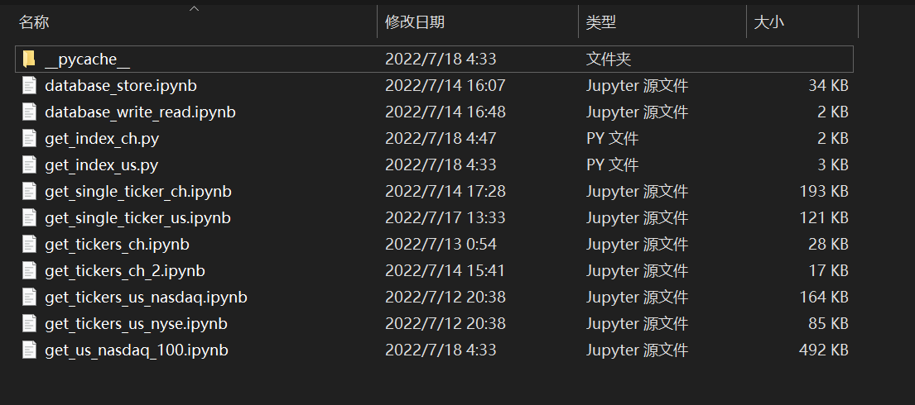

### 1.1 获取所有股票的代码

#### get_tickers_us_nasdaq

pyfinviz

#### get_tickers_us_nyse

pyfinviz

#### get_tickers_ch

tushare

1. 以上代码获得了美股和中股的所有股票代码
2. 获得了分类

### 1.2 获取所有股票的历史价格

#### get_single_ticker_ch.ipynb

baostock, tushare(数据有问题)

1. 获取了全部的中国股票及其历史数据
2. 实现了动态更新（需要服务器）

#### get_single_ticker_us.ipynb

yfinance

1. 获取了全部的美国股票及其历史数据
2. 实现了动态更新（需要服务器）

### 1.3 获取各种指数

#### get_index_ch.py

baostock api

1. 动态获取上证50成分股
2. 动态获得沪深300成分股
3. 动态获得中证500成分股

#### get_index_us.py

beautifulsoap

1. 动态获取nasdaq100
2. 动态获取sp500
3. 动态获取dowjones50

### 1.4 读取数据和写入数据

sqlite3, pandas

#### database_write_read.ipynb

#### database_store.ipynb

### 结果

[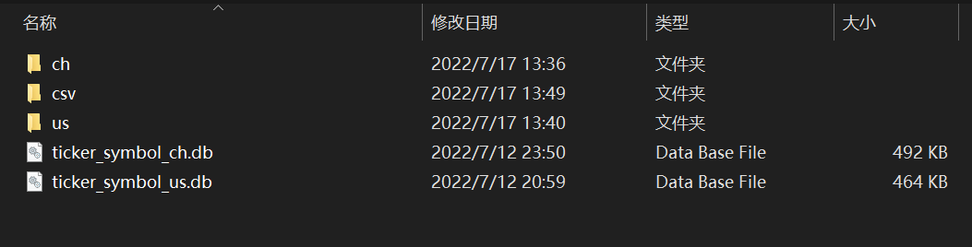](https://imgloc.com/image/lNsaK)

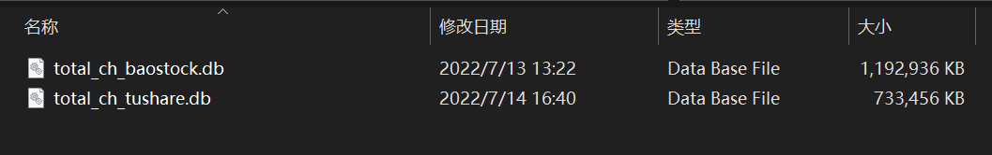

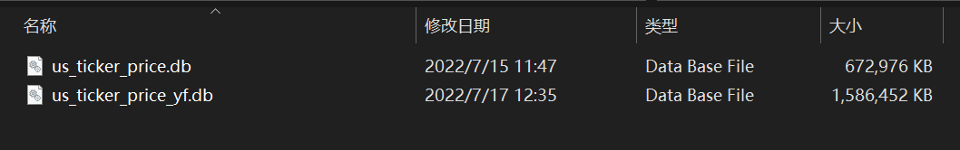

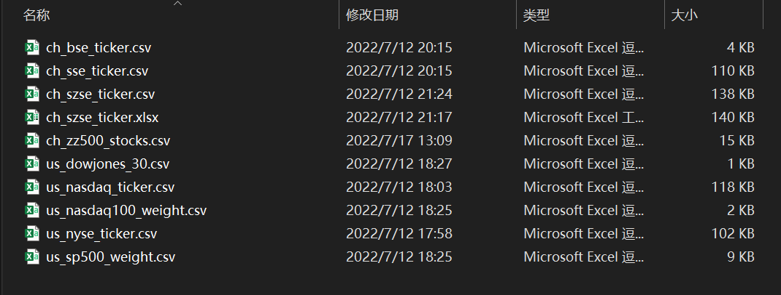

## 2. 中长期投资思路梳理

我们对于中长期的选股的思路分为以下两个方面：

1. “自上而下”：大盘找低点
2. “自下而上”：个股找高点

对于大盘来说，我们通常买在低点的位置，但是对于个股我们一定不能买在低点。原因在于对于股票和购物是不一样的思维。如果我们是日常买东西，我们可以买在低点，打折的时候，但是对于股票，“贪便宜”的想法会造成很大的损失。一个股票的价格越低，就说明这个股票越不值钱。借用一句形象的比喻：永远不要用手接一个下落的刀子。所以我们要解决两个问题：1.如何判断大盘，2.如何判断个股。

### 2.1 如何判断大盘的低点、高点、拐点

对于大盘，散户常常有一个误解，即用各种指数来判断大盘的整体走向，但是这其中有很多的问题。因为权值的不同，导致了大户可以通过“换股”的方法来让大盘“看起来在整体上升”。我们用美股的sp500数据为例：

首先是SP500的数据（周线图）：

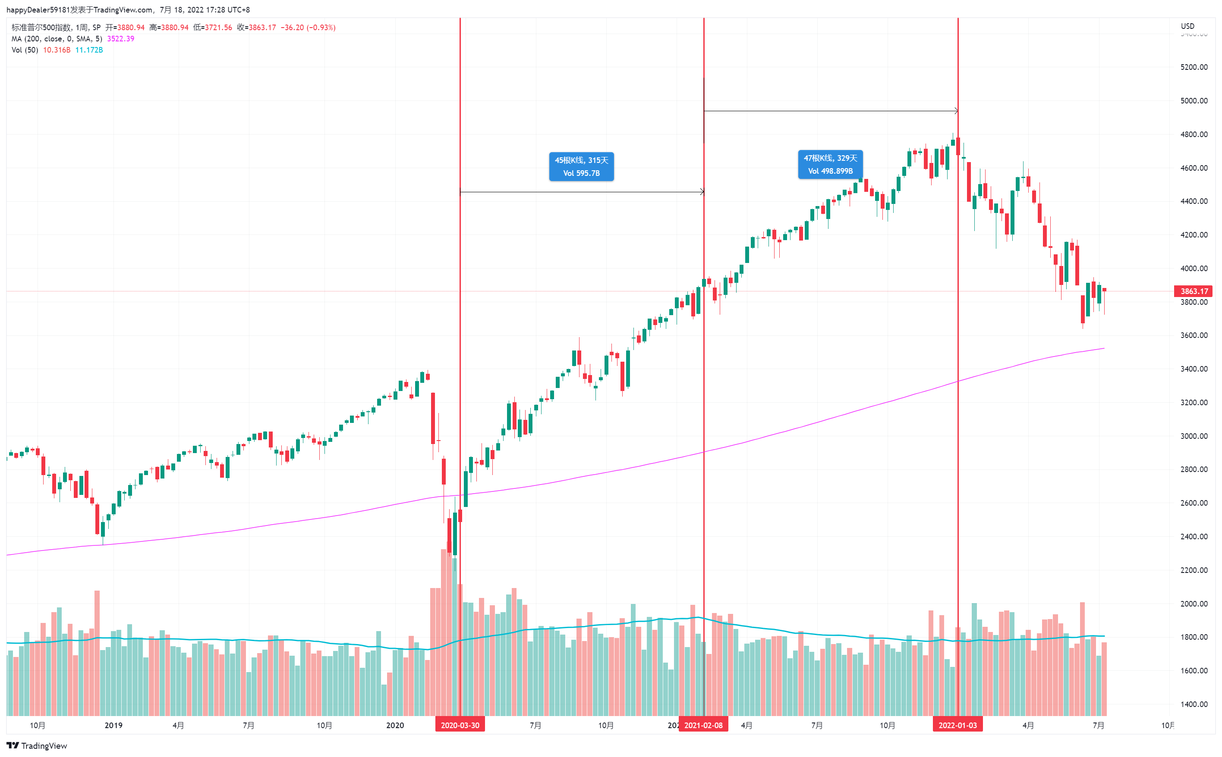

我们发现了从2020年3月20日到2022年1月3日SP500的指数一直在提高，如果通过大盘我们会觉得2022年1月3日牛市才结束。但是我们看另一个数据：

高于MA200的股票占比（周线图）：

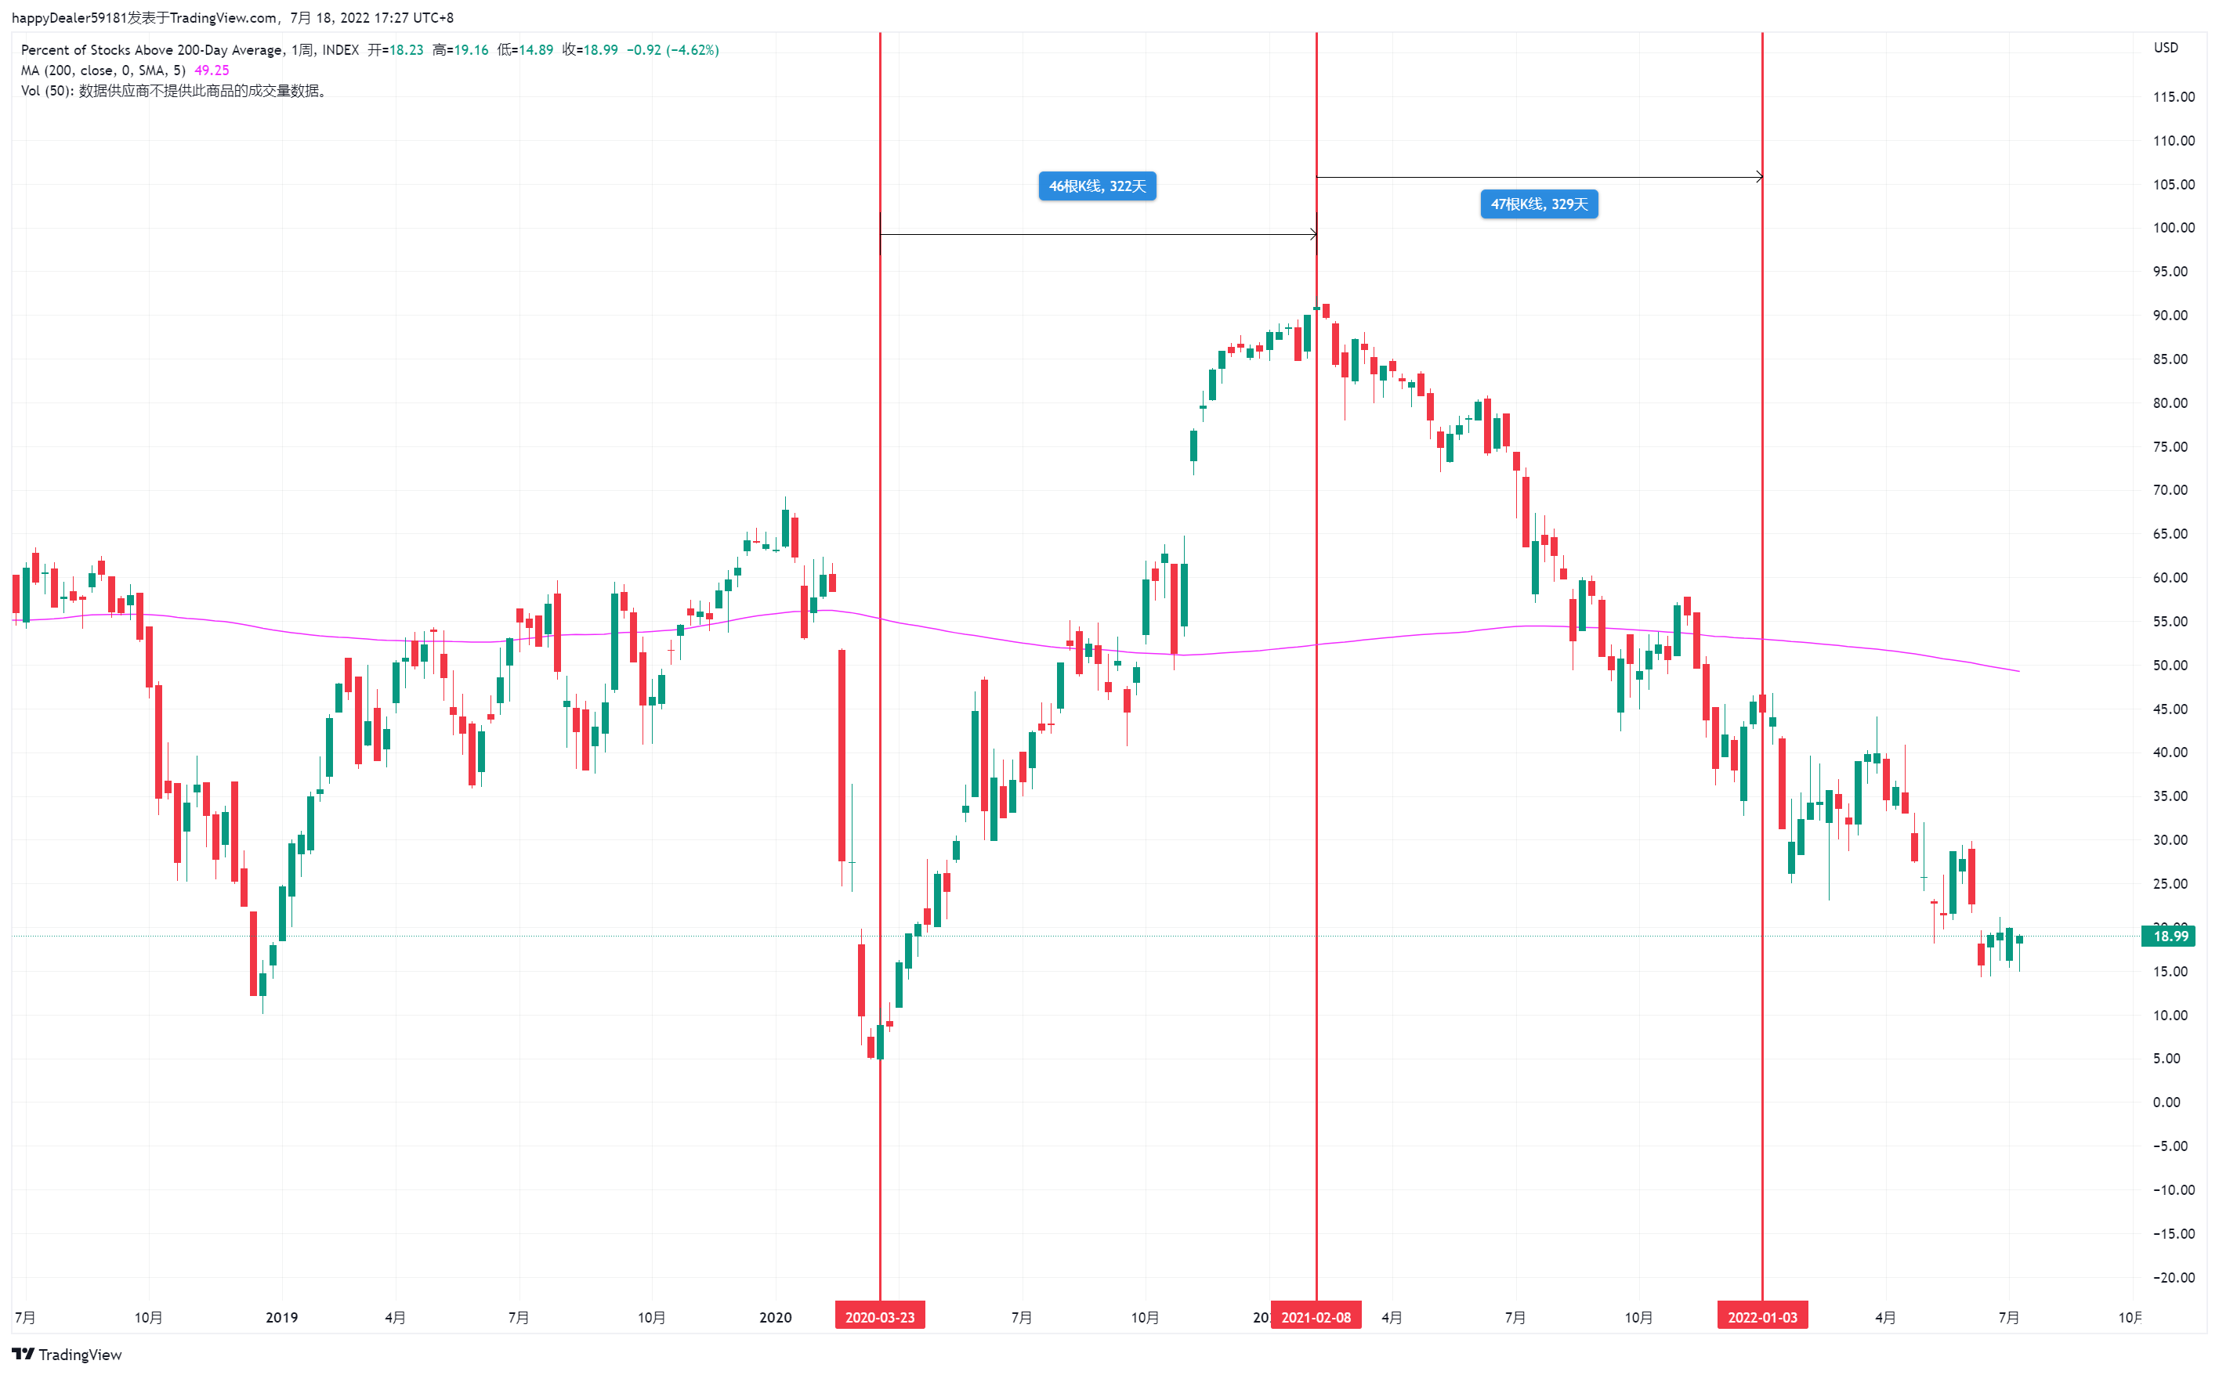

我们发现从2021年2月8日占比就一直下降，到了2022年的1月3日只有不到一半的股票还高于MA200

#### 30和70

所以我们决定用下面的占比来判断牛市和熊市，有意思的是这个数据和RSI非常非常的相似，30和70是一个很重要的线，如下面高于MA200的股票占比（月线图）所示：

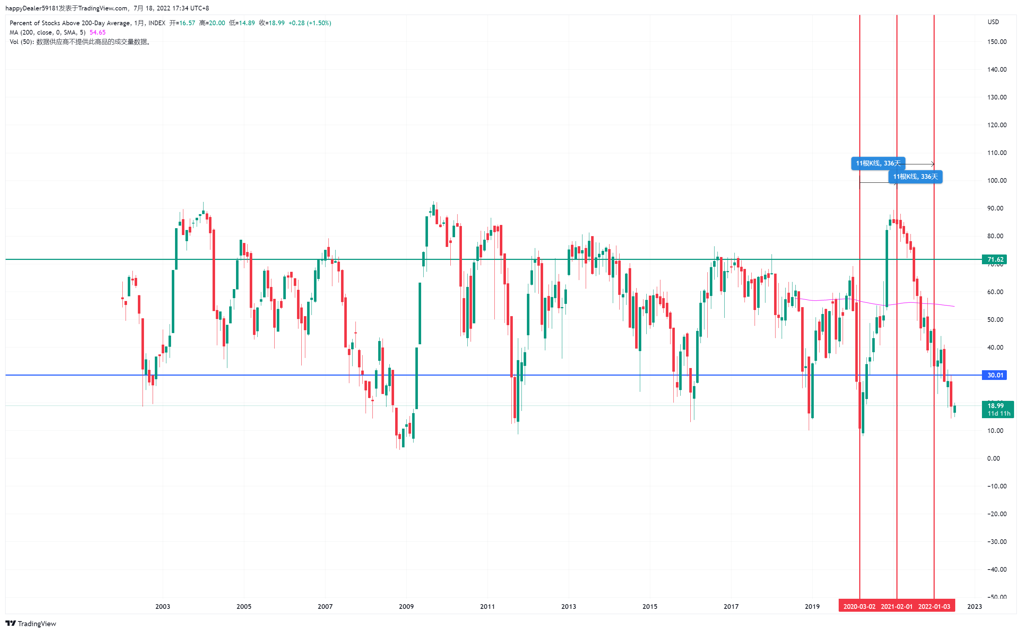

#### 10和90

更进一步我们可以发现，10-15的范围是低点（我在写这篇文章的时候2022/7/18 17:42，判断美股的市场可能还有1-3个月的下跌，但是即将以来反弹，除非有黑天鹅的事件发生)，而高点用80-90非常合适，历史上的高点都触碰到了90的高位，但是90也是一个信号，意味着过度繁荣。也可能成为由盛转衰的开始。

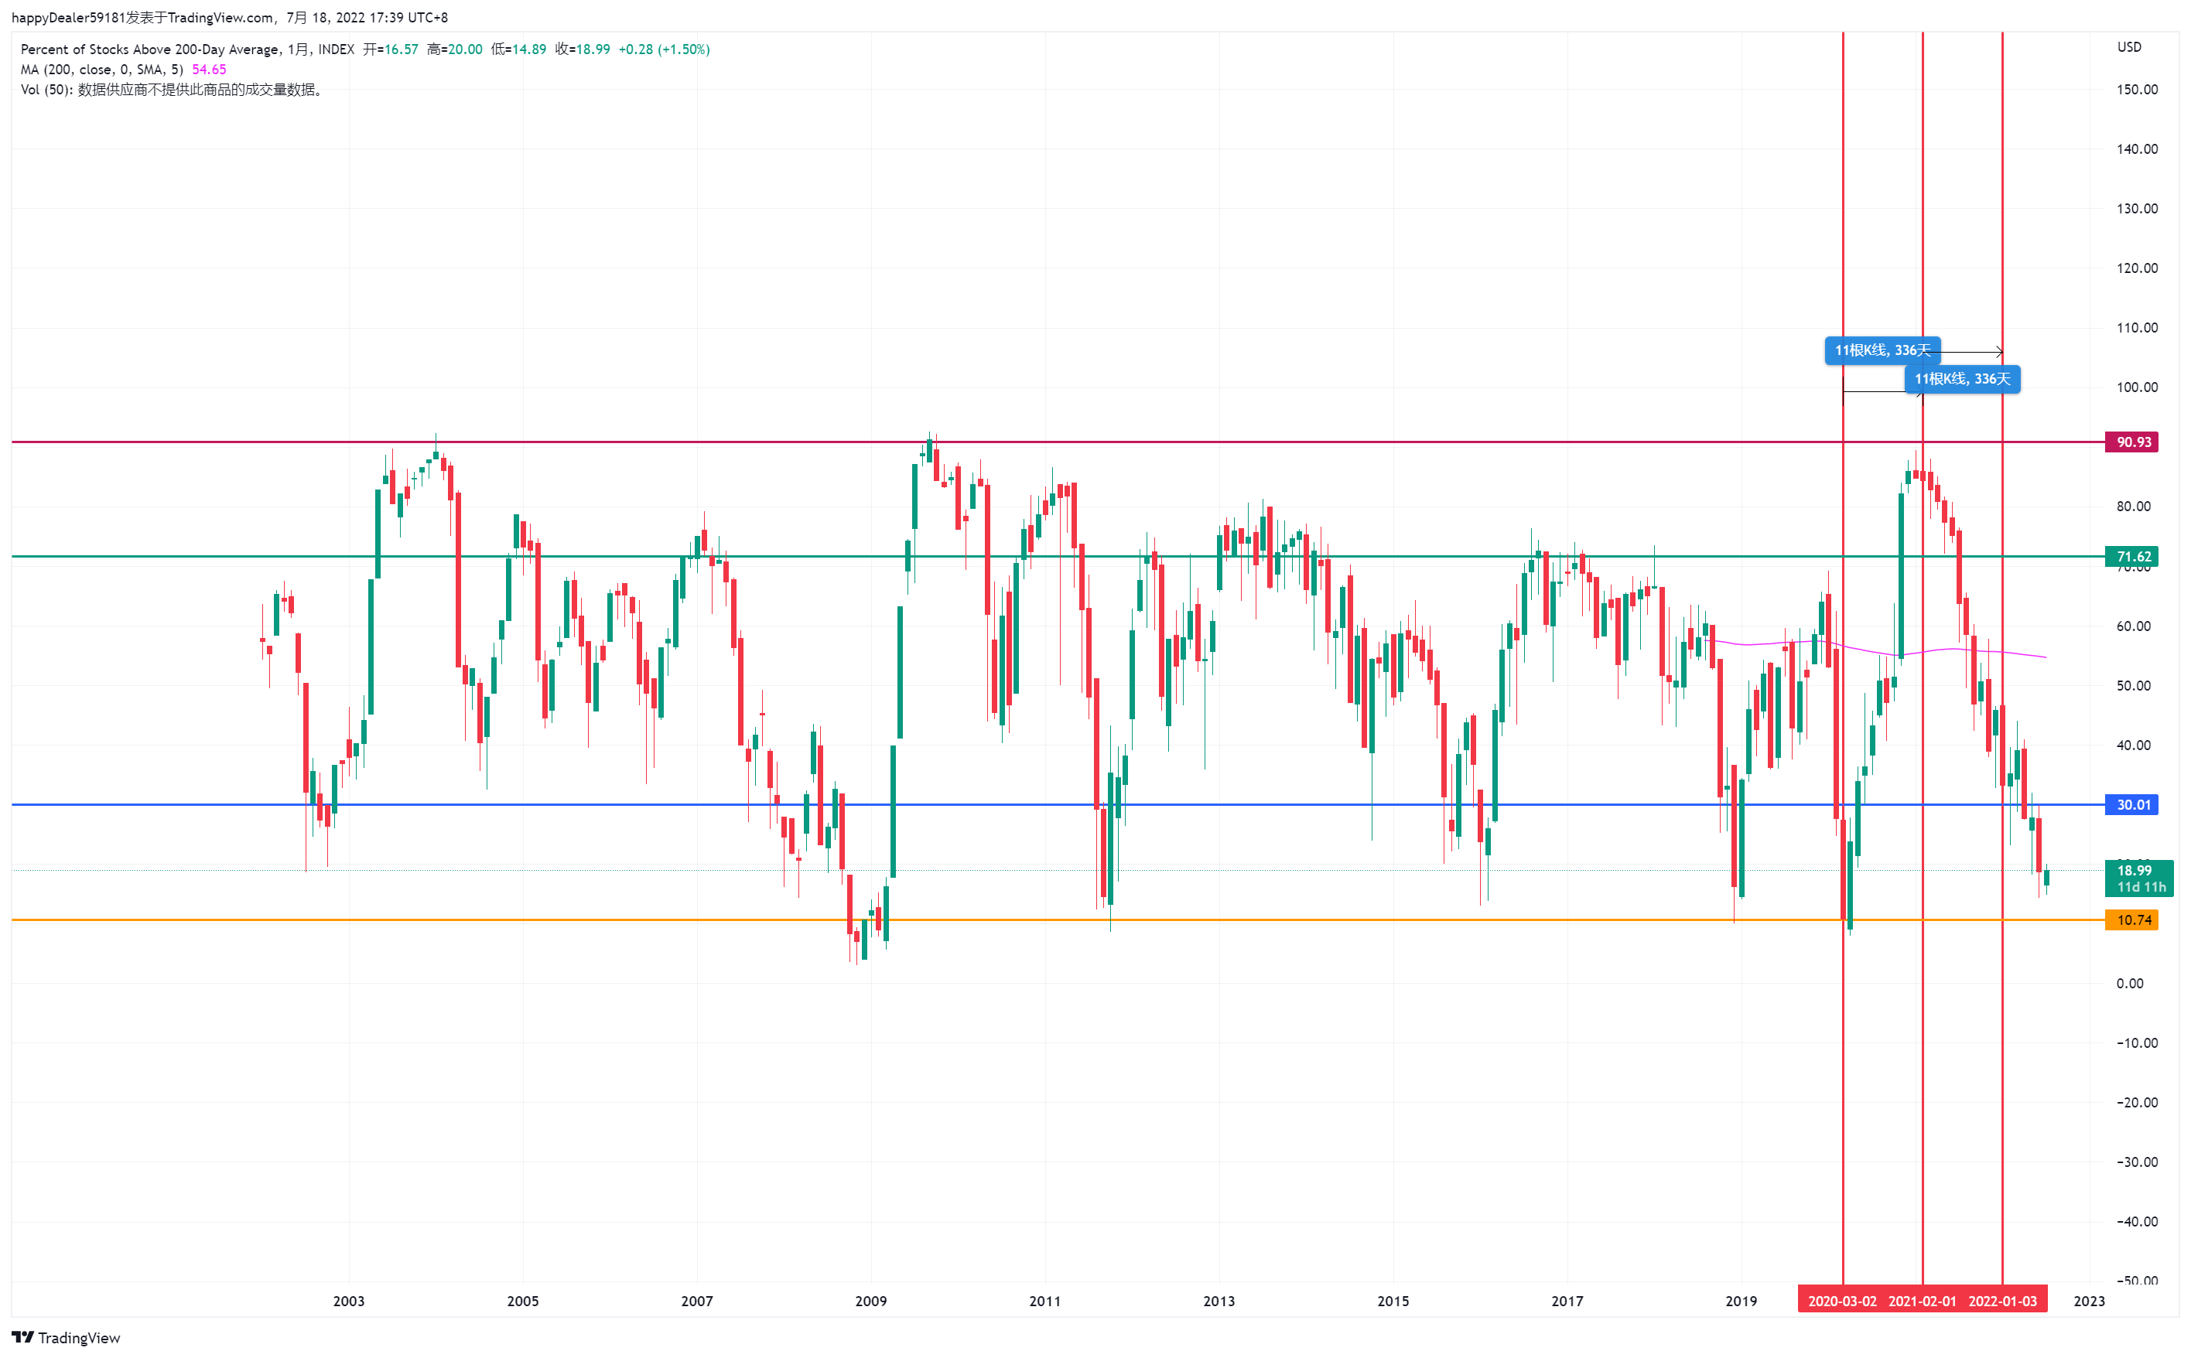

#### 总结

这个百分比可以说和RSI完全一致，关键的点位10，30，50，70，90.

#### 原因分析

通过观察SP500的前50名weight（当前时间：2022/7/18 18:01）：

import pandas as pd  
from get_index_us import get_sp500  
sp500 = get_sp500()  
sp500.head(50).to_csv('sp500-top50.csv')

**result 'sp500-top50.csv'**

|  |  |  |
| --- | --- | --- |
|  | symbol | weight |
| 0 | AAPL | 7.145571 |
| 1 | MSFT | 5.948039 |
| 2 | AMZN | 3.029958 |
| 3 | GOOGL | 2.078025 |
| 4 | GOOG | 1.92386 |
| 5 | TSLA | 1.877899 |
| 6 | BRK.B | 1.553953 |
| 7 | UNH | 1.476786 |
| 8 | JNJ | 1.446995 |
| 9 | NVDA | 1.204824 |
| 10 | META | 1.134629 |
| 11 | XOM | 1.096256 |
| 12 | PG | 1.090979 |
| 13 | V | 1.060702 |
| 14 | JPM | 0.99286 |
| 15 | HD | 0.936327 |
| 16 | PFE | 0.902539 |
| 17 | MA | 0.875109 |
| 18 | CVX | 0.836037 |
| 19 | ABBV | 0.832118 |
| 20 | LLY | 0.806924 |
| 21 | KO | 0.759353 |
| 22 | MRK | 0.7431 |
| 23 | PEP | 0.739992 |
| 24 | COST | 0.710227 |
| 25 | BAC | 0.668631 |
| 26 | VZ | 0.663704 |
| 27 | TMO | 0.644077 |
| 28 | AVGO | 0.619364 |
| 29 | MCD | 0.584729 |
| 30 | ABT | 0.579354 |
| 31 | WMT | 0.561688 |
| 32 | CMCSA | 0.553853 |
| 33 | ADBE | 0.5516 |
| 34 | CSCO | 0.550413 |
| 35 | ACN | 0.532672 |
| 36 | DIS | 0.523621 |
| 37 | DHR | 0.502449 |
| 38 | CRM | 0.500807 |
| 39 | QCOM | 0.497457 |
| 40 | BMY | 0.493215 |
| 41 | NEE | 0.492724 |
| 42 | INTC | 0.482649 |
| 43 | WFC | 0.459617 |
| 44 | T | 0.455562 |
| 45 | TXN | 0.455103 |
| 46 | PM | 0.434836 |
| 47 | LIN | 0.423781 |
| 48 | RTX | 0.419768 |
| 49 | NKE | 0.411284 |

**我们通过上图发现，前面的1-5名公司有着非常高的权重，这也使得big money可以一边卖出其它公司的股票转而买入权重高的股票，这样大盘会处于一直上升，但是实际上经济已经开始下行。**

### 2.2 如何判断股票的buy_zone, hold_zone, sell_zone, no_operation_zone

根据指标我制作了一个初级的Score判断系统，这个系统的目标在于实现找到合适的买入点和卖出点。目前我仅仅实现了买入点的判断，下面是我对于买入点的一些判断例子（不论结果好坏都放到这里），卖出点我用MA50和MA200或者MA10下穿MA20这些简易的价格指标做判断。而对于hold_zone(持有区)和no_operation_zone(比如下降中不能抄底，或者上升中不能购买，和持有区有一定的区别)

我的判断原则是：

1. 买入高于MA200，MA150，并且MA50高于MA200的股票
2. 买入趋势上涨的股票
3. 买入创新高或者接近4年新高的股票
4. 买入特定形态的股票（双底，杯形，VCP）

下面我们一起看一些例子，我的模型的创建开始是根据比特币进行测试，后经一些参数的调整应用到了中国股票市场，难免会出线一些水土不服的情况。但是不论如何让我们一起看看实际效果（也是本人的第一次系统测试，由于之前在忙着中期答辩，一直没有时间）闲言少叙，我们开始：

#### 1. 中国股票

首先我们就从最可能出错的中国股票开始，我随机选取两个中国常见的股票：

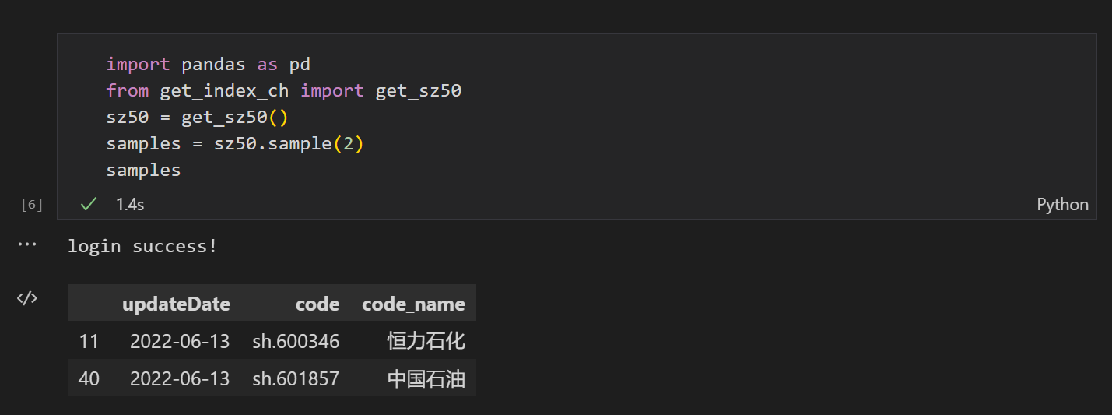

那么这里我们随机选取的是**恒力石化**和**中国石油**，我们依次来研究，首先运行我们的Score系统，获得恒力石化的历史Score.csv文件（方便后续操作）

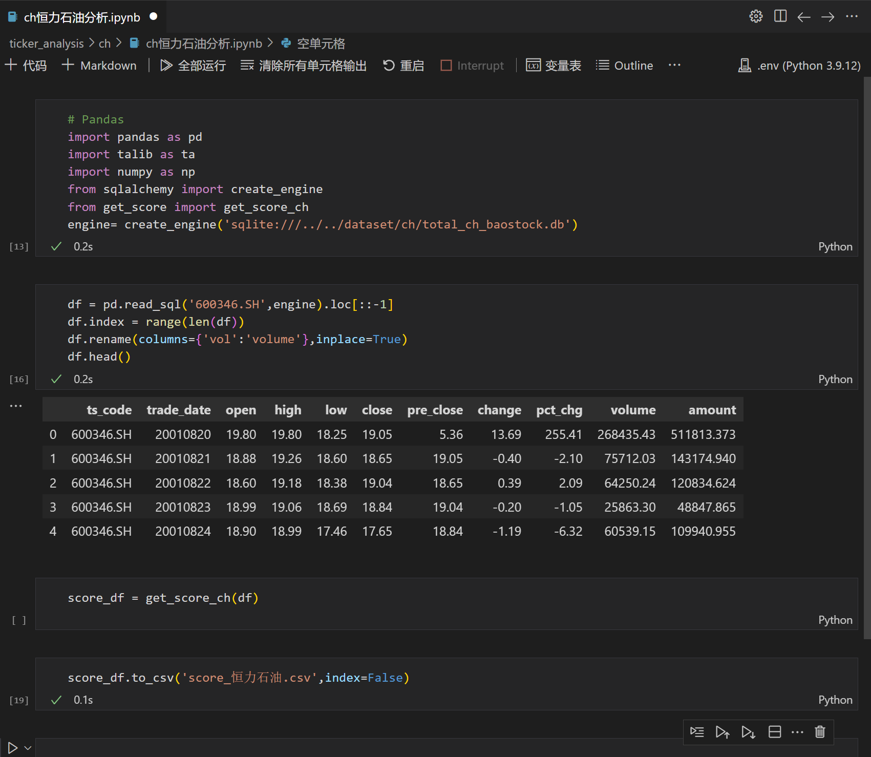

##### 1.1 恒力石化

由于这个时间从2001年开始，年代有些太长了，我选取近5年的部分来作为参考

###### 2017/05/08-2018/01/16

|  |
| --- |
| ts_code |
| 600346.SH |
| 600346.SH |
| 600346.SH |
| 600346.SH |
| 600346.SH |
| 600346.SH |
| 600346.SH |
| 600346.SH |
| 600346.SH |
| 600346.SH |
| 600346.SH |
| 600346.SH |
| 600346.SH |
| 600346.SH |
| 600346.SH |
| 600346.SH |
| 600346.SH |
| 600346.SH |
| 600346.SH |
| 600346.SH |
| 600346.SH |
| 600346.SH |
| 600346.SH |
| 600346.SH |
| 600346.SH |
| 600346.SH |
| 600346.SH |
| 600346.SH |
| 600346.SH |
| 600346.SH |
| 600346.SH |
| 600346.SH |
| 600346.SH |
| 600346.SH |
| 600346.SH |
| 600346.SH |
| 600346.SH |
| 600346.SH |
| 600346.SH |
| 600346.SH |
| 600346.SH |
| 600346.SH |
| 600346.SH |
| 600346.SH |
| 600346.SH |
| 600346.SH |
| 600346.SH |
| 600346.SH |
| 600346.SH |
| 600346.SH |
| 600346.SH |
| 600346.SH |
| 600346.SH |
| 600346.SH |
| 600346.SH |
| 600346.SH |
| 600346.SH |
| 600346.SH |
| 600346.SH |
| 600346.SH |
| 600346.SH |
| 600346.SH |
| 600346.SH |
| 600346.SH |
| 600346.SH |

通过这个评分系统我们发现了两个high-score区域（已用黄色标记，下面我们来开始复盘）

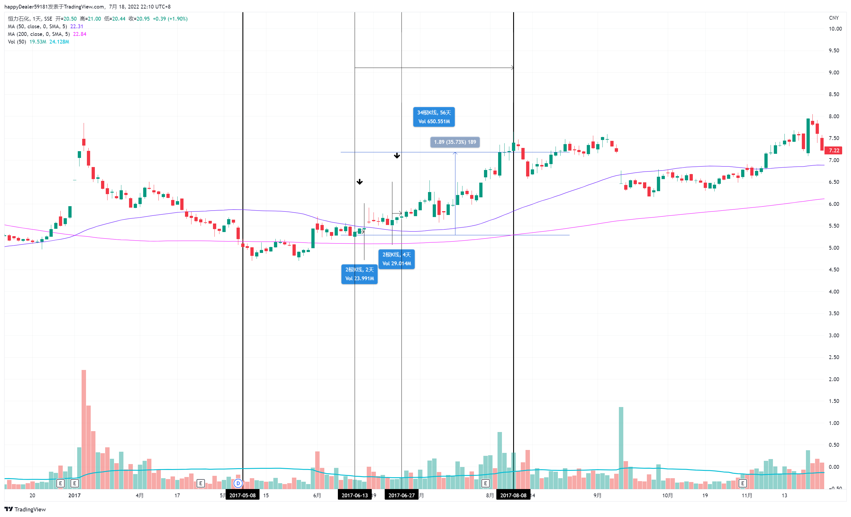

*我们60天的回报率大概是25%-30%，这个结果比我意料的还要好一点，自己也不太了解中国股票。总之这个结果初步看比较满意，所以我想再尝试一个时间段。

###### 2018/01/19-2019/03/26

|  |
| --- |
| ts_code |
| 600346.SH |
| 600346.SH |
| 600346.SH |
| 600346.SH |
| 600346.SH |
| 600346.SH |
| 600346.SH |
| 600346.SH |
| 600346.SH |
| 600346.SH |
| 600346.SH |
| 600346.SH |
| 600346.SH |
| 600346.SH |
| 600346.SH |
| 600346.SH |
| 600346.SH |
| 600346.SH |
| 600346.SH |
| 600346.SH |
| 600346.SH |
| 600346.SH |
| 600346.SH |
| 600346.SH |
| 600346.SH |
| 600346.SH |
| 600346.SH |
| 600346.SH |
| 600346.SH |
| 600346.SH |
| 600346.SH |
| 600346.SH |
| 600346.SH |
| 600346.SH |
| 600346.SH |
| 600346.SH |
| 600346.SH |
| 600346.SH |
| 600346.SH |
| 600346.SH |
| 600346.SH |
| 600346.SH |
| 600346.SH |
| 600346.SH |
| 600346.SH |
| 600346.SH |
| 600346.SH |
| 600346.SH |
| 600346.SH |
| 600346.SH |
| 600346.SH |
| 600346.SH |
| 600346.SH |
| 600346.SH |
| 600346.SH |
| 600346.SH |
| 600346.SH |
| 600346.SH |
| 600346.SH |
| 600346.SH |
| 600346.SH |
| 600346.SH |
| 600346.SH |
| 600346.SH |
| 600346.SH |
| 600346.SH |
| 600346.SH |
| 600346.SH |
| 600346.SH |
| 600346.SH |
| 600346.SH |
| 600346.SH |
| 600346.SH |
| 600346.SH |
| 600346.SH |
| 600346.SH |
| 600346.SH |
| 600346.SH |
| 600346.SH |
| 600346.SH |
| 600346.SH |
| 600346.SH |
| 600346.SH |
| 600346.SH |
| 600346.SH |
| 600346.SH |
| 600346.SH |
| 600346.SH |
| 600346.SH |
| 600346.SH |
| 600346.SH |
| 600346.SH |
| 600346.SH |
| 600346.SH |
| 600346.SH |
| 600346.SH |
| 600346.SH |
| 600346.SH |
| 600346.SH |
| 600346.SH |
| 600346.SH |
| 600346.SH |
| 600346.SH |
| 600346.SH |
| 600346.SH |
| 600346.SH |

这个区域可以说是我认为最最最完美的一个区域：分数从负数转正，出现high score的点，总是这可以说是理想型了，下面看看回测结果：

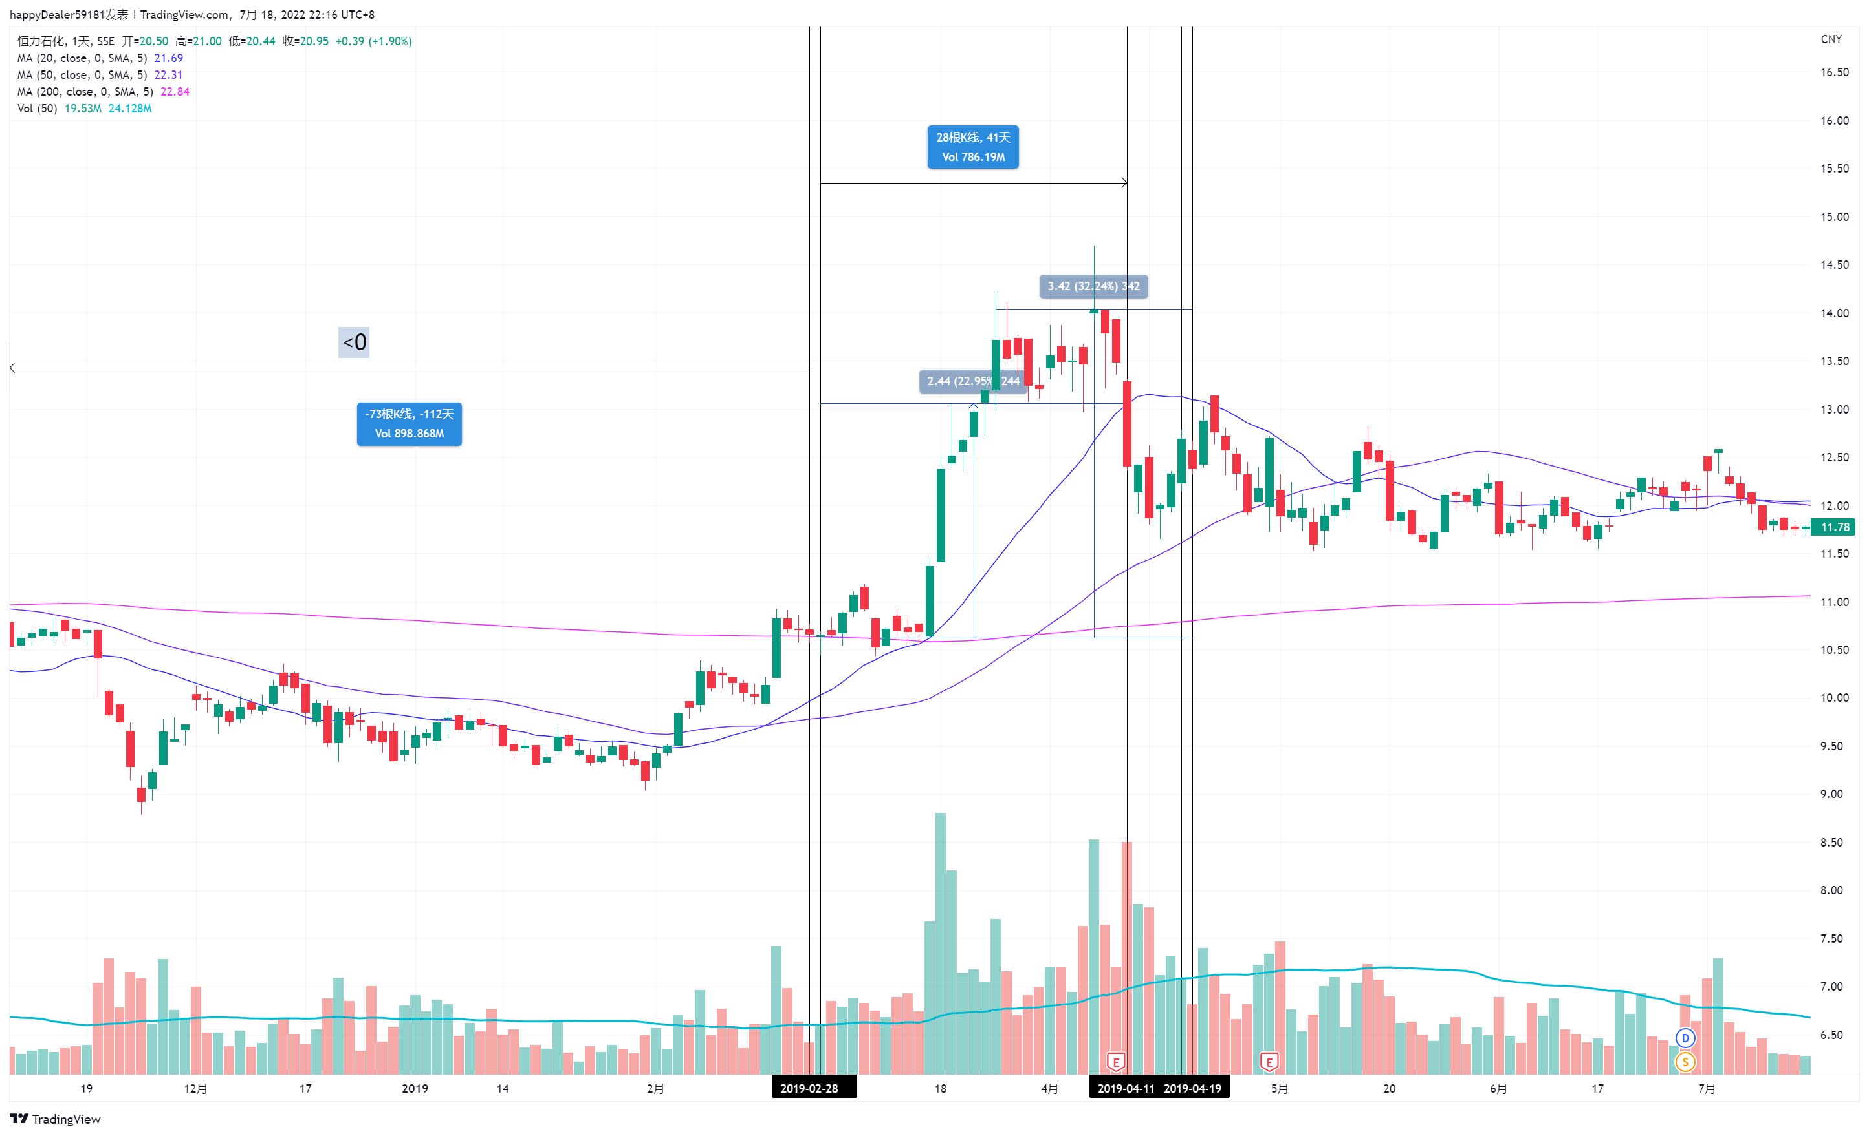

40天时间20%-30%回报率，比之前的节约了更多的时间，较为满意。

那么对于恒力石化的部分测试到此结束，下面开始中国石油的一个测试

##### 1.2 中国石油

首先我们先看得分表

###### 2020/12/18-2021/4/15

|  |
| --- |
| ts_code |
| 601857.SH |
| 601857.SH |
| 601857.SH |
| 601857.SH |
| 601857.SH |
| 601857.SH |
| 601857.SH |
| 601857.SH |
| 601857.SH |
| 601857.SH |
| 601857.SH |
| 601857.SH |
| 601857.SH |
| 601857.SH |
| 601857.SH |
| 601857.SH |
| 601857.SH |
| 601857.SH |
| 601857.SH |
| 601857.SH |
| 601857.SH |
| 601857.SH |
| 601857.SH |
| 601857.SH |
| 601857.SH |
| 601857.SH |
| 601857.SH |
| 601857.SH |
| 601857.SH |
| 601857.SH |
| 601857.SH |
| 601857.SH |
| 601857.SH |
| 601857.SH |
| 601857.SH |
| 601857.SH |
| 601857.SH |
| 601857.SH== |
| 601857.SH |
| 601857.SH |
| 601857.SH |
| 601857.SH |
| 601857.SH |
| 601857.SH |
| 601857.SH |
| 601857.SH |
| 601857.SH |
| 601857.SH |
| 601857.SH |
| 601857.SH |
| 601857.SH |
| 601857.SH |
| 601857.SH |
| 601857.SH |
| 601857.SH |
| 601857.SH |
| 601857.SH |
| 601857.SH |
| 601857.SH |
| 601857.SH |
| 601857.SH |
| 601857.SH |
| 601857.SH |
| 601857.SH |
| 601857.SH |
| 601857.SH |
| 601857.SH |
| 601857.SH |
| 601857.SH |
| 601857.SH |
| 601857.SH |
| 601857.SH |
| 601857.SH |
| 601857.SH |
| 601857.SH |
| 601857.SH |
| 601857.SH |
| 601857.SH |

这个表的情况就不那么简单了，因为它短时间出现了两个buy zone，当然这些情况是无法预知的，但是我们买入股票的时候都是小部分资金试探，如果出现盈利加仓，那么我对于第一个位置投入应该是总资金的5%，第二个位置根据第一个位置的结果判断，下面我们进行回测

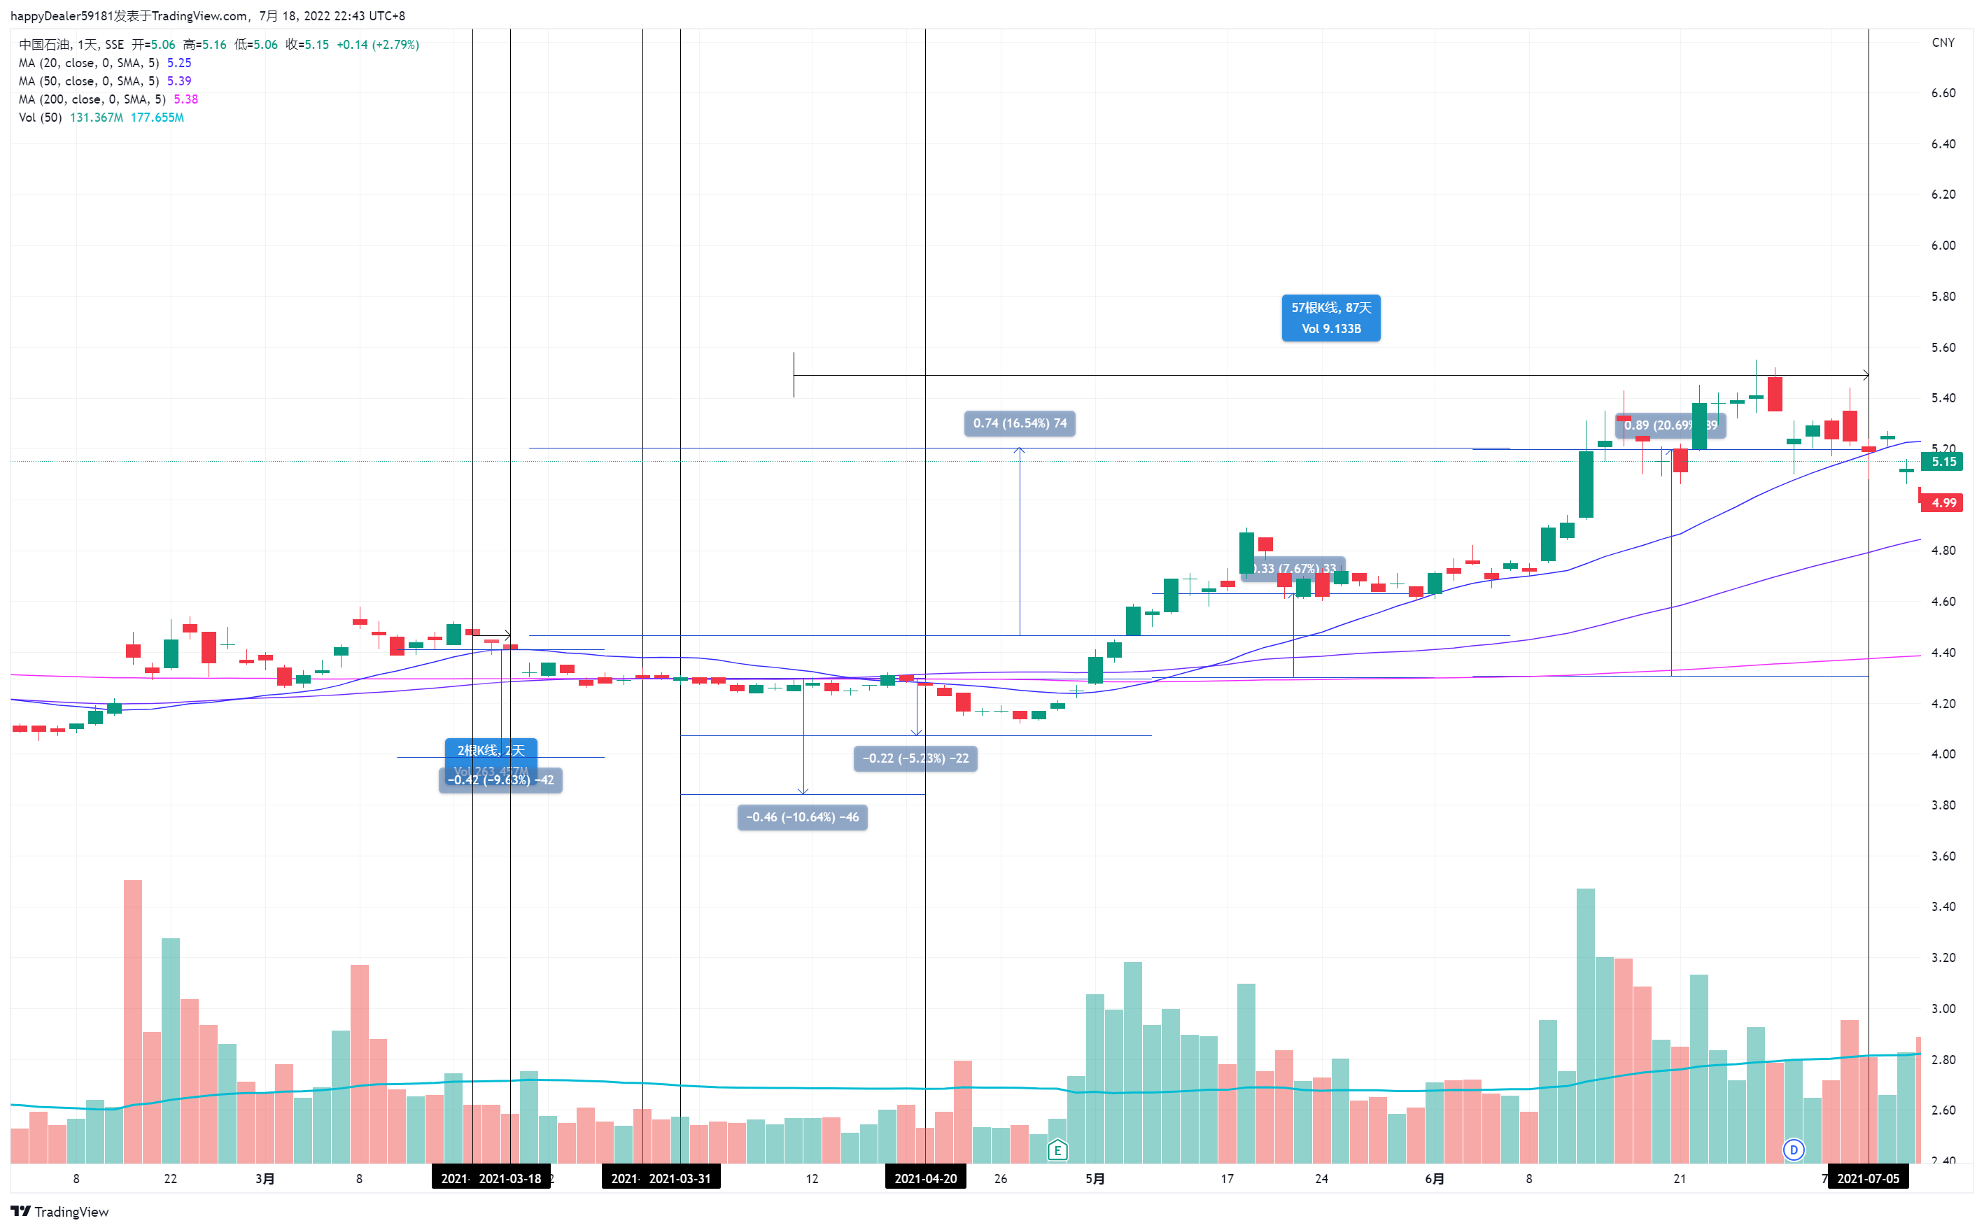

回测的结果跟我想象的基本吻合，对于第一个点，如果设置5%止损，可能就会被平仓，对于第二个区域比较合适进场，首先不会被止损，而且资金保持的时间较短，但是总体的结果依然很差，90天15%-20%的利润，我觉得这是一个比较失败的例子了。但是公平起见我还是看一下中石油整体的一个价格波动：

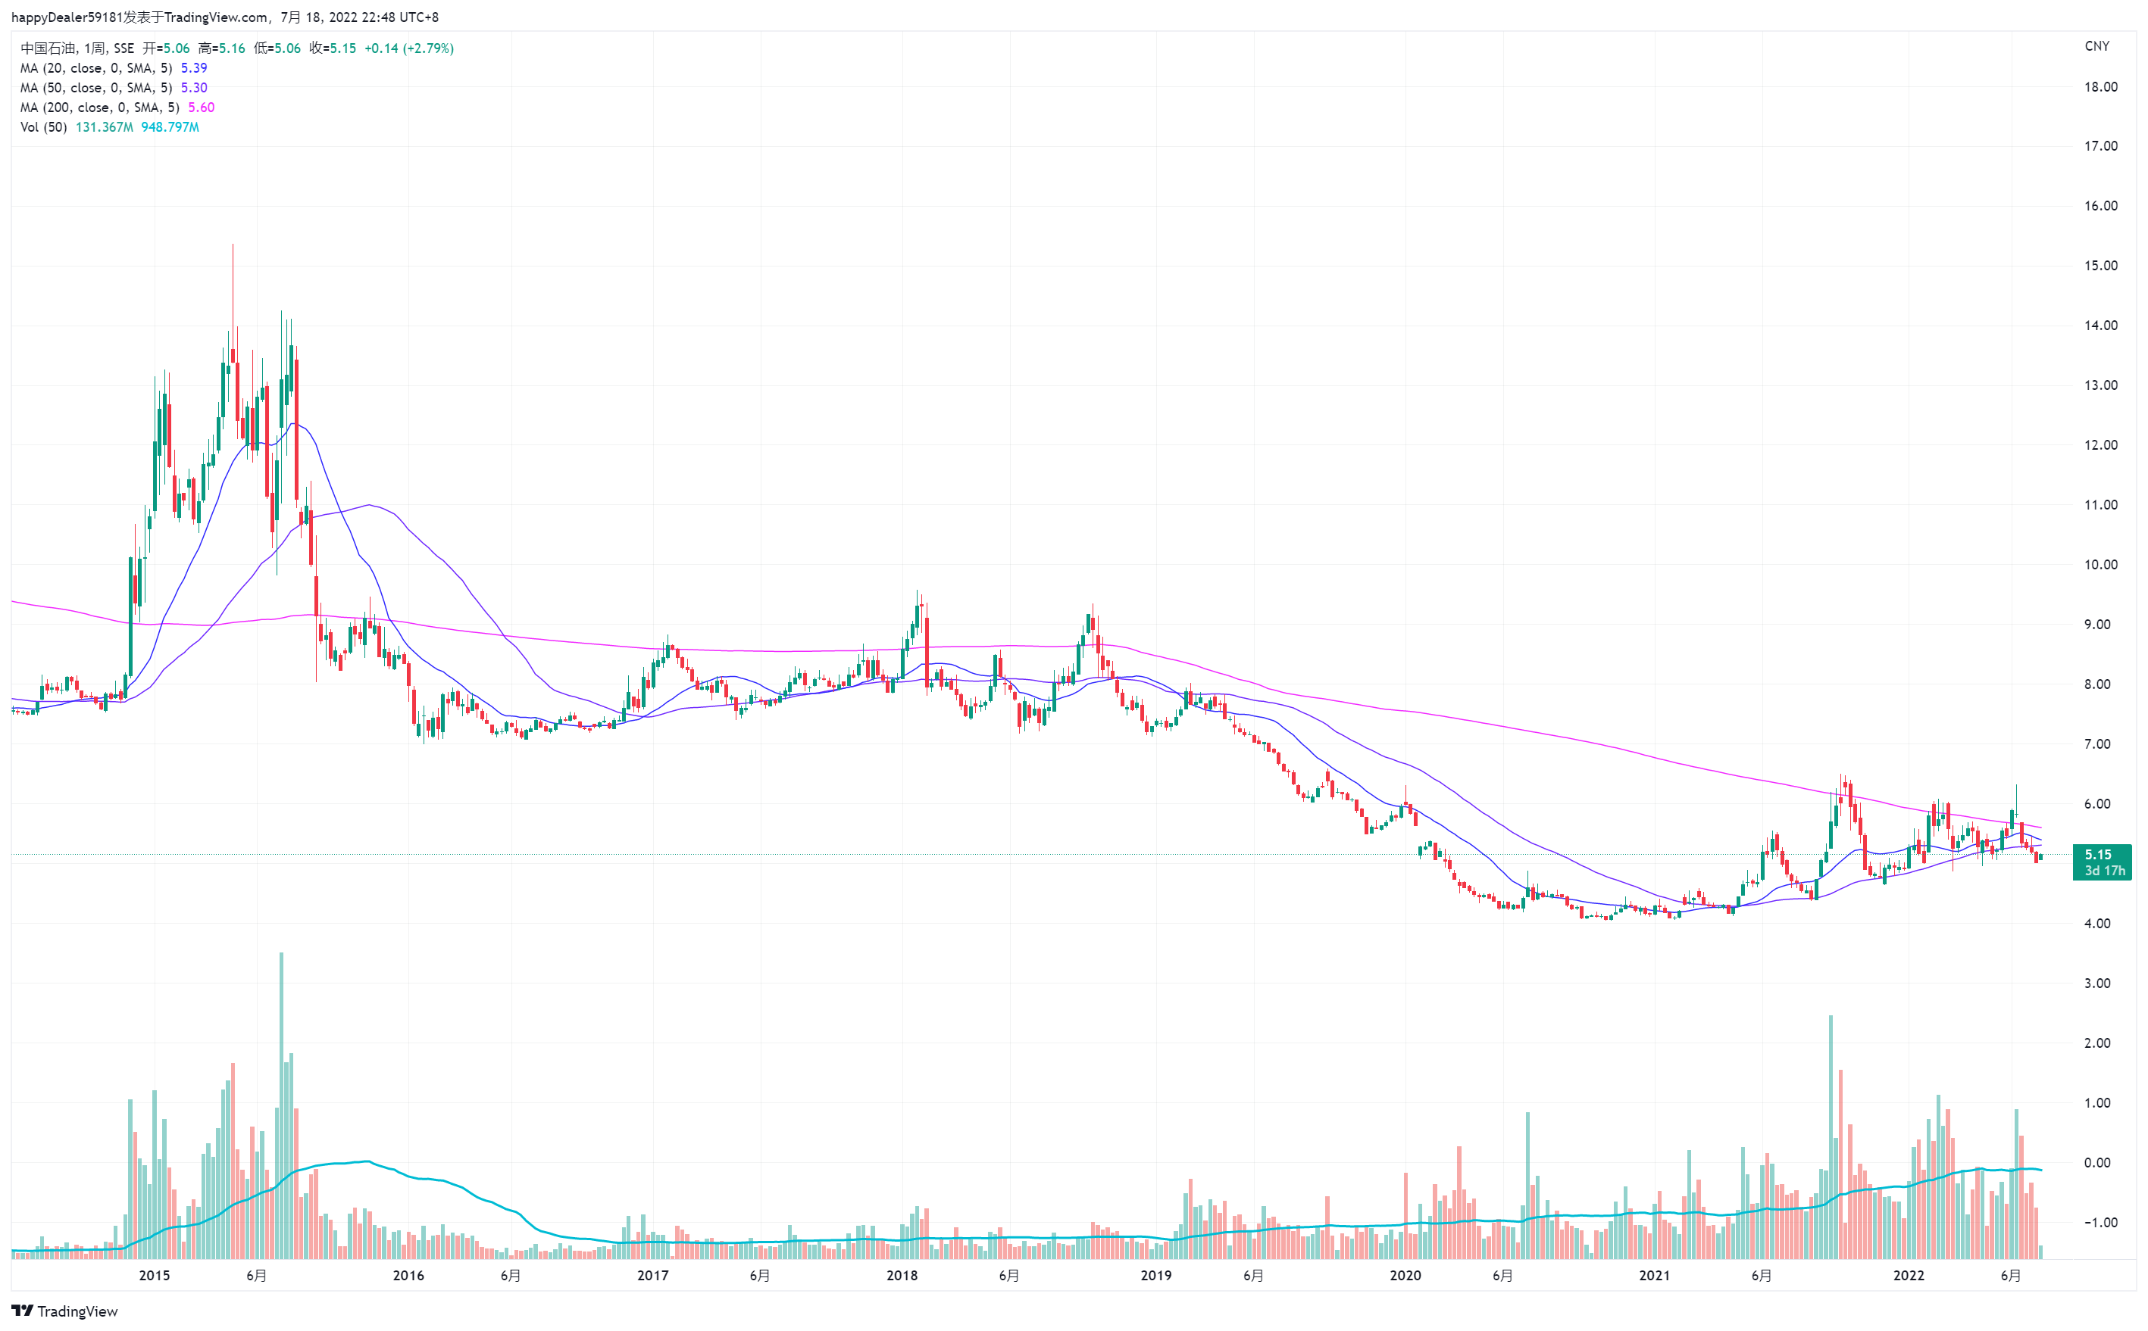

嗯……看了周线图结果，怎么说呢，这个绝对不是我想投资的股票，因为它的走势太弱了，MA200线整体下滑，在这种股票中交易是我最不想做的事，后面的测试就不进行了，因为这个股票走势实在过于弱，整体下行。

#### 2. 美国股票

美国股票我们同理进行随机抽取，我们从nasdaq100中随机选出2个股票进行测试：

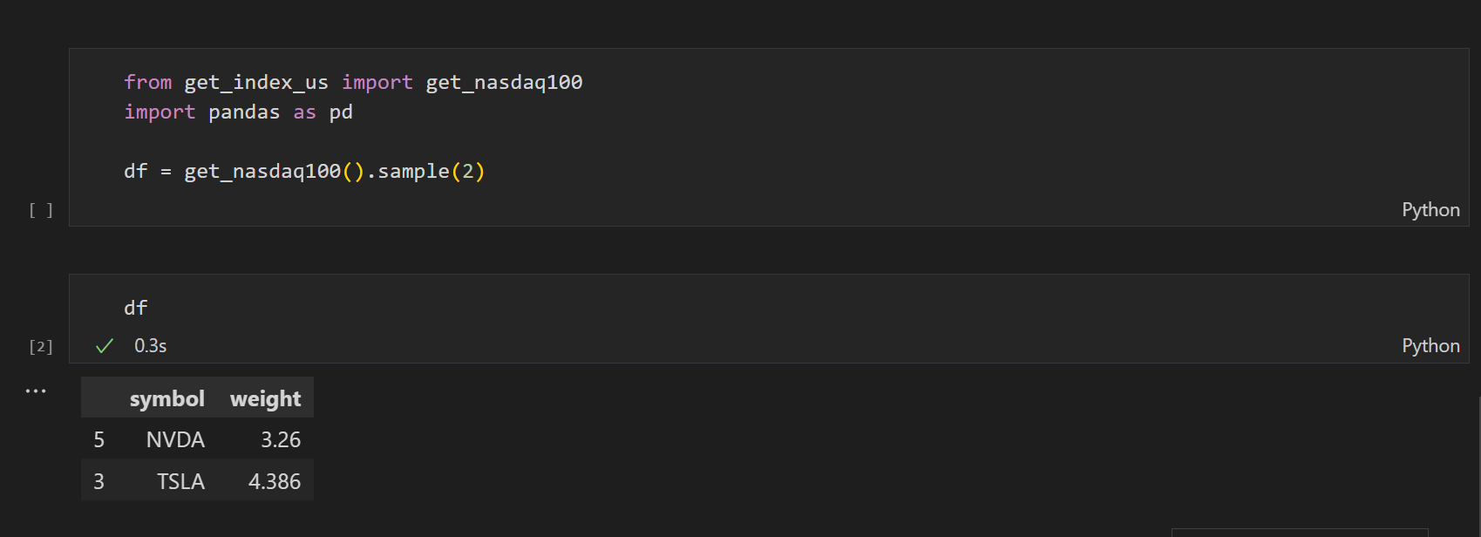

抽到了两个比较喜欢的股票：英伟达和特斯拉，下面我们立马开始对英伟达进行测试

##### 2.1 英伟达 Nivida

我们先收集近十年的数据：

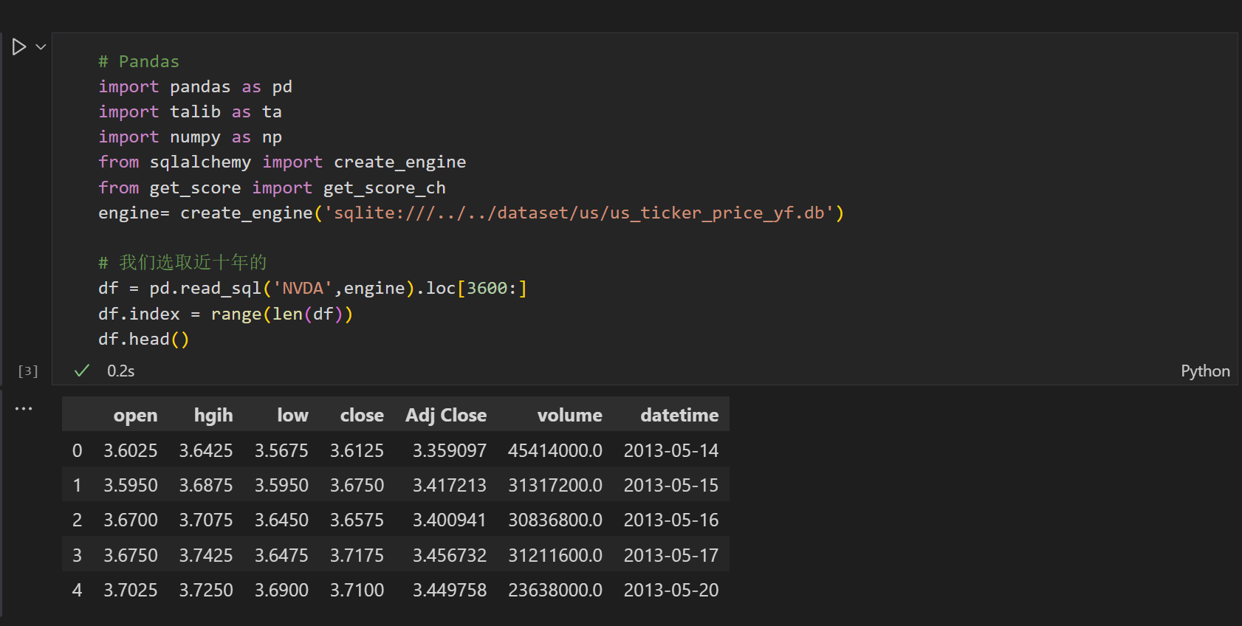

下面开始分析：

###### 2019/5/29-2019/9/4

|  |
| --- |
| date |
| 2019/5/28 |
| 2019/5/29 |
| 2019/5/30 |
| 2019/5/31 |
| 2019/6/3 |
| 2019/6/4 |
| 2019/6/5 |
| 2019/6/6 |
| 2019/6/7 |
| 2019/6/10 |
| 2019/6/11 |
| 2019/6/12 |
| 2019/6/13 |
| 2019/6/14 |
| 2019/6/17 |
| 2019/6/18 |
| 2019/6/19 |
| 2019/6/20 |
| 2019/6/21 |
| 2019/6/24 |
| 2019/6/25 |
| 2019/6/26 |
| 2019/6/27 |
| 2019/6/28 |
| 2019/7/1 |
| 2019/7/2 |
| 2019/7/3 |
| 2019/7/5 |
| 2019/7/8 |
| 2019/7/9 |
| 2019/7/10 |
| 2019/7/11 |
| 2019/7/12 |
| 2019/7/15 |
| 2019/7/16 |
| 2019/7/17 |
| 2019/7/18 |
| 2019/7/19 |
| 2019/7/22 |
| 2019/7/23 |
| 2019/7/24 |
| 2019/7/25 |
| 2019/7/26 |
| 2019/7/29 |
| 2019/7/30 |
| 2019/7/31 |
| 2019/8/1 |
| 2019/8/2 |
| 2019/8/5 |
| 2019/8/6 |
| 2019/8/7 |
| 2019/8/8 |
| 2019/8/9 |
| 2019/8/12 |
| 2019/8/13 |
| 2019/8/14 |
| 2019/8/15 |
| 2019/8/16 |
| 2019/8/19 |
| 2019/8/20 |
| 2019/8/21 |
| 2019/8/22 |
| 2019/8/23 |
| 2019/8/26 |
| 2019/8/27 |
| 2019/8/28 |
| 2019/8/29 |
| 2019/8/30 |
| 2019/9/3 |
| 2019/9/4 |
| 2019/9/5 |
| 2019/9/6 |
| 2019/9/9 |
| 2019/9/10 |
| 2019/9/11 |
| 2019/9/12 |
| 2019/9/13 |
| 2019/9/16 |
| 2019/9/17 |
| 2019/9/18 |
| 2019/9/19 |
| 2019/9/20 |
| 2019/9/23 |
| 2019/9/24 |
| 2019/9/25 |
| 2019/9/26 |
| 2019/9/27 |
| 2019/9/30 |
| 2019/10/1 |
| 2019/10/2 |
| 2019/10/3 |
| 2019/10/4 |
| 2019/10/7 |
| 2019/10/8 |
| 2019/10/9 |
| 2019/10/10 |
| 2019/10/11 |
| 2019/10/14 |
| 2019/10/15 |
| 2019/10/16 |
| 2019/10/17 |
| 2019/10/18 |
| 2019/10/21 |
| 2019/10/22 |
| 2019/10/23 |
| 2019/10/24 |
| 2019/10/25 |
| 2019/10/28 |
| 2019/10/29 |
| 2019/10/30 |

对于这组数据我觉得我可能会在2019/7/26和2019/7/29进行试仓，在2019/8/29-2019/9/4进行加仓（如果前面打损那么重新建仓，下面我们看看实际的情况：

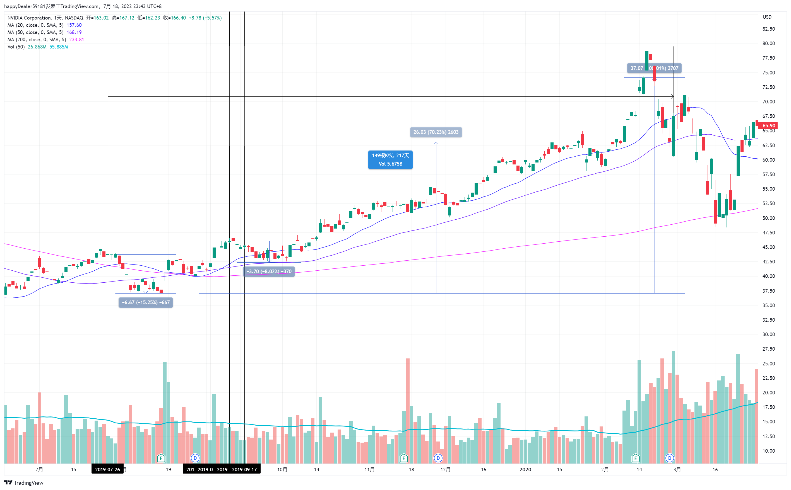

如上图所示，我们的回报率大概是200天70%到100%，这可能就是一年什么都不干资产能翻倍的现实情况吧，简单说说利润情况：如果是5%止损两次建仓都会被打损，如果是10%那么第一次会被打损。怎么说呢看到美股的数据，score的评分系统会给出几乎是中股两倍的分数有些唏嘘，美国的强势企业的能量真的十分强大。

但是我发现最近的NVDA数据十分弱（没错它的分数低起来也很低）

|  |
| --- |
| date |
| 2022/2/28 |
| 2022/3/1 |
| 2022/3/2 |
| 2022/3/3 |
| 2022/3/4 |
| 2022/3/7 |
| 2022/3/8 |
| 2022/3/9 |
| 2022/3/10 |
| 2022/3/11 |
| 2022/3/14 |
| 2022/3/15 |
| 2022/3/16 |
| 2022/3/17 |
| 2022/3/18 |
| 2022/3/21 |
| 2022/3/22 |
| 2022/3/23 |
| 2022/3/24 |
| 2022/3/25 |
| 2022/3/28 |
| 2022/3/29 |
| 2022/3/30 |
| 2022/3/31 |
| 2022/4/1 |
| 2022/4/4 |
| 2022/4/5 |
| 2022/4/6 |
| 2022/4/7 |
| 2022/4/8 |
| 2022/4/11 |
| 2022/4/12 |
| 2022/4/13 |
| 2022/4/14 |
| 2022/4/18 |
| 2022/4/19 |
| 2022/4/20 |
| 2022/4/21 |
| 2022/4/22 |
| 2022/4/25 |
| 2022/4/26 |
| 2022/4/27 |
| 2022/4/28 |
| 2022/4/29 |
| 2022/5/2 |
| 2022/5/3 |
| 2022/5/4 |
| 2022/5/5 |
| 2022/5/6 |
| 2022/5/9 |
| 2022/5/10 |
| 2022/5/11 |
| 2022/5/12 |
| 2022/5/13 |
| 2022/5/16 |
| 2022/5/17 |
| 2022/5/18 |
| 2022/5/19 |
| 2022/5/20 |
| 2022/5/23 |
| 2022/5/24 |
| 2022/5/25 |
| 2022/5/26 |
| 2022/5/27 |
| 2022/5/31 |
| 2022/6/1 |
| 2022/6/2 |
| 2022/6/3 |
| 2022/6/6 |
| 2022/6/7 |
| 2022/6/8 |
| 2022/6/9 |
| 2022/6/10 |
| 2022/6/13 |
| 2022/6/14 |
| 2022/6/15 |
| 2022/6/16 |
| 2022/6/17 |
| 2022/6/21 |
| 2022/6/22 |
| 2022/6/23 |
| 2022/6/24 |
| 2022/6/27 |
| 2022/6/28 |
| 2022/6/29 |
| 2022/6/30 |
| 2022/7/1 |
| 2022/7/5 |

NVDA的数据基本符合预想，优秀的企业的利润确实很客观，下面来看看也算名气在外的企业：TESLA

##### 2.2 特斯拉 Tesla

我们直接展示部分的评分：

|  |
| --- |
| date |
| 2019/8/6 |
| 2019/8/7 |
| 2019/8/8 |
| 2019/8/9 |
| 2019/8/12 |
| 2019/8/13 |
| 2019/8/14 |
| 2019/8/15 |
| 2019/8/16 |
| 2019/8/19 |
| 2019/8/20 |
| 2019/8/21 |
| 2019/8/22 |
| 2019/8/23 |
| 2019/8/26 |
| 2019/8/27 |
| 2019/8/28 |
| 2019/8/29 |
| 2019/8/30 |
| 2019/9/3 |
| 2019/9/4 |
| 2019/9/5 |
| 2019/9/6 |
| 2019/9/9 |
| 2019/9/10 |
| 2019/9/11 |
| 2019/9/12 |
| 2019/9/13 |
| 2019/9/16 |
| 2019/9/17 |
| 2019/9/18 |
| 2019/9/19 |
| 2019/9/20 |
| 2019/9/23 |
| 2019/9/24 |
| 2019/9/25 |
| 2019/9/26 |
| 2019/9/27 |
| 2019/9/30 |
| 2019/10/1 |
| 2019/10/2 |
| 2019/10/3 |
| 2019/10/4 |
| 2019/10/7 |
| 2019/10/8 |
| 2019/10/9 |
| 2019/10/10 |
| 2019/10/11 |
| 2019/10/14 |
| 2019/10/15 |
| 2019/10/16 |
| 2019/10/17 |
| 2019/10/18 |
| 2019/10/21 |
| 2019/10/22 |
| 2019/10/23 |
| 2019/10/24 |
| 2019/10/25 |
| 2019/10/28 |
| 2019/10/29 |
| 2019/10/30 |
| 2019/10/31 |
| 2019/11/1 |
| 2019/11/4 |
| 2019/11/5 |
| 2019/11/6 |
| 2019/11/7 |
| 2019/11/8 |
| 2019/11/11 |
| 2019/11/12 |
| 2019/11/13 |
| 2019/11/14 |
| 2019/11/15 |
| 2019/11/18 |
| 2019/11/19 |
| 2019/11/20 |
| 2019/11/21 |
| 2019/11/22 |
| 2019/11/25 |
| 2019/11/26 |
| 2019/11/27 |
| 2019/11/29 |
| 2019/12/2 |
| 2019/12/3 |
| 2019/12/4 |
| 2019/12/5 |
| 2019/12/6 |

根据上一个的经验，对于15分以下的分数都有些抵抗力了，如果看得分的话我选在2019/11/26-2019/12/6进行购买，下面直接看图：

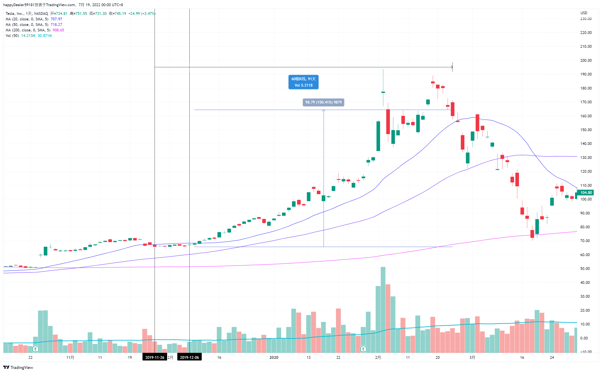

90天100%-150%的回报率，且0止损情况。

### 总结

虚拟货币的就不测试了，因为之前进行过很多测试，可以说这个系统就是为了交易虚拟货币提出的，当时进行了大量的回测。由于样本很小，之后我的打算是进行一个小的对比，对比中美最强股的评分情况，一来是为了优化这个系统，二来是对比中美企业的区别。

通过这个测试整体下来我是比较满意的，经过一些简单的后续修改就可以实际试运行一段时间了。

## 3. 可视化

个人认为比较方便也比较好看的是Pyechart，Plotly有些难用（应该是自己学艺不精，做出来的图不方便看也不方便拖拽），light-weight chart是tradingview的官方指定作图接口，但是对于JavaScript的能力要求比较高，有比较高的使用门槛但是上限非常的高。

制作可视化网页的原因是因为想制作一个完整交易系统，

### 3.1 Pyechart

### 3.2 Light-weight chart

## 4. 接下来的任务